**Sainte Marie des SABLES D’OLONNE**

**Dimanche 24 septembre 2023 : 25° dimanche TO – Année A**

Journée du migrant et du réfugié

**OUVERTURE**

**Chant d’entrée** : **Écoute la voix du seigneur X548** n°11 feuille bleue

**Mot d’accueil** : *au choix du célébrant*

**Rite pénitentiel** : Confiteor + St Jean Baptiste AL539

**Gloire à Dieu : Gloria AL 539**

**Prière d’ouverture** : celle du Missel

**LITURGIE DE LA PAROLE**

**1ère lecture** : 1er livre du prophète Isaïe (55,6-9)

**Psaume : 144 Proche est le Seigneur de ceux qui l’invoquent**

AELF Musique Robert page 79

***(La partition a été envoyée par mail aux animateurs et organistes. Si vous ne l'avez pas reçue, envoyez un courriel à*** [***paroissedesolonnes@gmail.com***](mailto:paroissedesolonnes@gmail.com) ***en précisant votre nom et votre relais)***

**2ème lecture** : de la lettre de saint Paul, apôtre aux Philippiens (1,20c-24.27a)

**Acclamation** :322

La bonté du Seigneur est pour tous, sa tendresse pour toutes ses œuvres : tous acclameront sa justice.

**Évangile :** de Jésus-Christ selon saint Mathieu (20,1-16)

**Homélie**

**Profession de foi** : symbole de Nicée-Constantinople.

**Prière universelle** : Seigneur, fais de nous des ouvriers de paix

Seigneur, fais de nous des bâtisseurs d’amour

**Quête** : Notre offrande de ce jour est destinée aux besoins de la paroisse. Merci de votre générosité.

**LITURGIE EUCHARISTIQUE**

**Prière sur les offrandes** : celle du Missel.

**Préface** : au choix du célébrant

**Sanctus** : St Jean Baptiste AL 539

**Prière eucharistique** : au choix du célébrant

**Anamnèse** : AL 539

**Notre Père** : proclamé

**Agneau de Dieu** : St Jean Baptiste AL 539

**Chant de communion** : **venez approchons-nous de la table** D74-15 n°47 feuille bleue

**Prière après la communion** : celle du Missel

**ENVOI**

**Annonces particulières**, s’il y a lieu

**Bénédiction**

**Chant d’envoi** : Orgue ou Allez dire à tous les hommes T 132-1

Un grand champ à moissonner T 90 feuille bleue ?

**PRIÈRE UNIVERSELLE**

**Invitation** :

**Refrain** :  **Seigneur, fais de nous des ouvriers de paix**

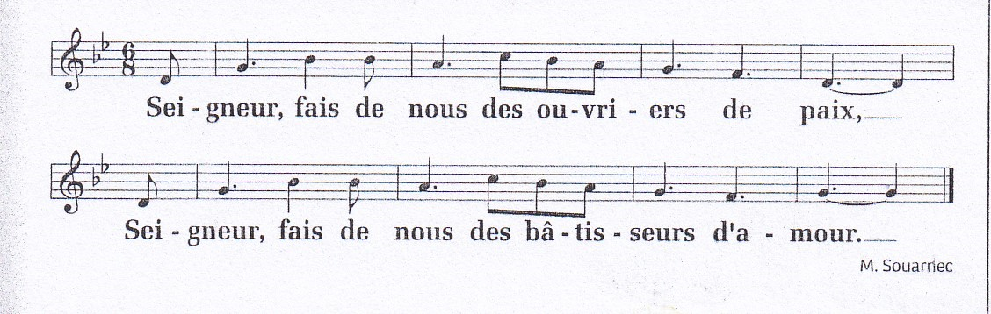

1 - Ce dimanche nous célébrons la journée du migrant et du réfugié.

Pour que l’Église considère les exilés comme des compagnons de route particuliers à aimer et à écouter comme de véritables frères et sœurs. Prions le Seigneur.

2 - Au lendemain de la visite du Pape François à Marseille, nous rendons grâce pour les rencontres qui ont eu lieu.

Pour que les dirigeants des nations mènent une politique de justice et de paix. Prions le Seigneur

3 - Nombreux sont les appelés à annoncer la Parole de Dieu : prêtres, religieux, religieuses ou laïcs.

Pour qu’ils exercent leur ministère ou leur responsabilité à la manière du Christ, en serviteurs accueillants et fidèles. Prions le Seigneur.

4 - Pour nous tous ici rassemblés et pour les familles de notre communauté afin que chacun veille à être foyer d’amour, de partage et de charité. Prions le Seigneur.

**Conclusion** :